 公司网址：www.0769cxkj.com
企业所得税纳税申报（网上申报）
一、条件：
实行查帐征收方式和核定应税所得率征收方式的企业所得税纳税人进行预缴申报可采用企业所得税网上申报方式。企业所得税年度申报应在主管国税分局前台办理。
实行跨地区经营汇总缴纳企业所得税的纳税人及其设立的不具有法人资格的营业机构不能采用
上申报方式进行预缴申报。
二、企业所得税网上申报流程：

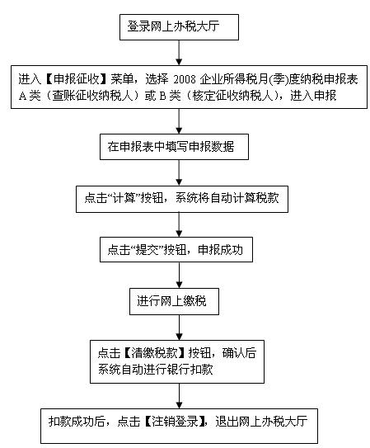
三、资料报送：
采取网上申报的企业所得税纳税人在进行当年度年度申报时一并报送当年度预缴申报的资料。需报送的预缴申报的资料如下：
（一）实行查账征收方式的企业所得税纳税人
《中华人民共和国企业所得税月（季）度预缴纳税申报表（A类）》；
（二）实行核定征收方式的企业所得税纳税人
《中华人民共和国企业所得税月（季）度预缴纳税申报表（B类）》；
四、注意事项：
（一）纳税人上期没有申报，或者当期逾期申报的，不允许进行网上申报，纳税人应到主管国税分局办税服务厅接受处理。
（二）网上申报不允许重复进行申报。纳税人网上申报不成功或申报后发现数据有误的，必须携带完整准确的纳税申报资料到主管国税分局办税服务厅处理。
（三）点击“计算”按钮后，系统将自动计算税款。如果由于系统计税和实际产生的误差，纳税人可以在规定允许的修改范围内（1.00元）手工修改误差，修改完误差后需要再次点击“计算”按钮，计算税款。
（四）实行查账征收的企业所得税纳税人，如已办理本年度小型微利企业备案的，在填写本年度《中华人民共和国企业所得税月（季）度纳税申报表（A类）》时，将第4行“利润总额”与5%的乘积，暂填入第7行“减免所得税额”内。
（五）《中华人民共和国企业所得税月（季）度预缴纳税申报表（A类）》第4行“利润总额”修改为“实际利润额”。填报按会计制度核算的利润总额减除以前年度待弥补亏损以及不征税收入、免税收入后的余额。事业单位、社会团体、民办非企业单位比照填报。房地产开发企业本期取得预售收入按规定计算出的预计利润额计入本行。

如有其它不明之处或问题，请及时联系我！

顺致

商祺！
联系人：王龙

手机：13424804848

